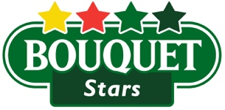

12. 5. 2022

TZ – Vychutnejte si svěží letní recepty s bezpeckovými melouny Bouquet

Jídlo nejlépe chutná v dobré společnosti a pod širým letním nebem. Připravte na své zahradní party, dětské oslavy, grilování, setkání s rodinou a přáteli melounové pochoutky, které potěší vaše hosty a které připravíte během několika minut. „Tajná“ ingredience každého z receptů je meloun Bouquet. Toto lahodné bezpeckové ovoce uzrálo u španělské Valencie, obsahuje řadu vitamínů, minerálů a antioxidantů. A kromě toho skvěle a sladce chutná.

Nachystejte si melounovou pizzu, salát s halloumi a melounem, pikantní salát s kukuřicí, melounem a malinami a mozzarellové tacos s melounem. Objevíte nečekané snoubení chutí a zamilujete se do nového zdravého jídla!

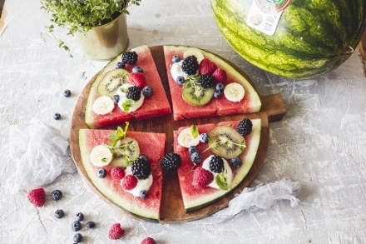
Melounová pizza příjemně překvapí svou šťavnatostí. Krásně vypadá a je rychle připravená. A proto se hodí na každou oslavu – třeba na dětskou narozeninovou party nebo na zahradní večírek. Budete potřebovat:
meloun Bouquet
bobulovité ovoce podle chuti, například borůvky, ostružiny či maliny
kiwi
banán
bílý jogurt
citronová šťáva

Meloun nakrájejte na co nejtenčí plátky a potřete ho citronovou šťávou, aby nezhnědnul. Ozdobte ho ovocem. Ostružiny můžete překrojit na poloviny, aby na melounu lépe držely. Borůvky usaďte do jogurtu. Kiwi a banán nakrájejte na tenké plátky. Na závěr můžete meloun dozdobit čerstvými bylinkami, například mátou nebo meduňkou.

Naservírujte sobě nebo svým hostům něco lehčího – například salát s halloumi sýrem a melounem. Netradiční kombinace v sobě skrývá nečekaně lahodné chuťové dobrodružství. Připravte si:

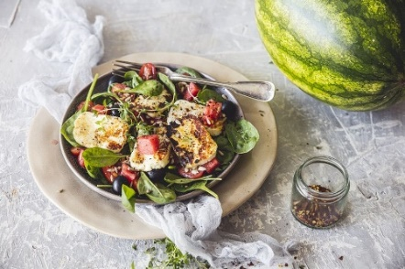
meloun Bouquet
200 g halloumi sýra
oblíbený listový salát
rajčata
olivy
chilli vločky

na zálivku:
4 lžíce olivového oleje
1 lžíce octa
2 lžice javorového sirupu

Na pánvi nebo kontaktním grilu opečte sýr halloumi z obou stran. Vytvoří se na něm opečená krusta. Salát dejte do misky, přidejte rajčata, olivy a na kostičky nakrájený meloun. Posypte chilli vločkami. Zálivku si připravite tak, že pečlivě smícháte všechny ingredience, dokud se zcela nespojí. Na salát ji můžete nalít těsně před podáváním.

Zapomeňte na balkánský salát a všechny jeho nudné varianty. Připravte si něco daleko zajímavějšího! Pikantní salát s kukuřicí, melounem a malinami předčí všechna očekávání a dodá vám také spoustu vitamínů a minerálů. Na přípravu dvou porcí potřebujete:

150 g melounu Bouquet
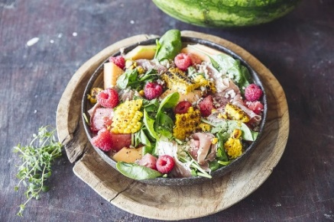
200 g malin
2 předvařené kukuřice
3 hrsti špenátových listů
1 lžíci slunečnicových semínek
olej na opečení kukuřice

na zálivku:
4 lžíce olivového oleje
2 lžičky medu
1 lžíce limetkové šťávy
1/2 stroužku česneku
1/4 chilli papričky

Nejdříve si připravte kukuřici. Okrájejte klasy a odkrojené kusy dejte na rozpálenou pánev a opečte z obou stran. Do hlubšího talíře vložte špenát, maliny, meloun a kukuřici. Posypte slunečnicovými semínky. Poté si připravte zálivku. Papričku zbavte semínek a nasekejte ji na malé kousky.Česnek oloupejte a prolisujte. Smíchejte s ostatními surovinami. Zálivku nalijte na salát a lehce promíchejte.

Po mozzarellových tacos s melounem se jenom zapráší! Chutnají dětem i dospělým, jsou skvělé jako předkrm nebo jako skvělé a originální pohoštění k dobrému pití. Na dvě porce si nachystejte:
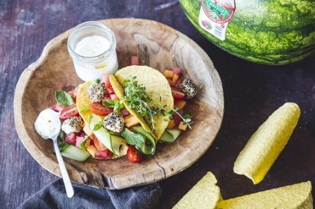
100 g melounu Bouquet
50 g žlutého melounu
1 okurku
tacos
několik listů koriandru se stonkem
balení mozzarellových kuliček
1 lžíci černého sezamu
100 ml zakysané smetany
1 stroužek česneku
pepř, sůl

Melouny oloupeme a nakrájíme na malé kostičky – čím menší, tím lepší. Okurku můžeme nakrájet škrabkou na tenké plátky nebo také nakrájet na malé kostičky jako jsou melouny. Vše smícháme dohromady. Lehce osolíme, opepříme a přidáme nasekaný koriandr. Naplníme tacos. Smícháme sezam, pepř a špetku soli a obalíme ve směsi kuličky mozzarelly. Přidáme je do tacos. Připravíme si smetanový dip ze zakysané smetany, soli, pepře, stonků koriandru a česneku, kterým zakápneme tacos.

Melouny Bouquet dováží do České republiky společnost Anecoop, která je španělským lídrem v exportu čerstvého ovoce a zeleniny. Firma spolupracuje s více než 150 000 farmáři, jejichž produkty vyváží do více než 60 zemí světa. Celý systém je chráněn ochrannou známkou Naturane s přísnými předpisy.

Více informací najdete na www.nejlepsimelouny.cz nebo na Instagramu a Facebooku.
Melouny Bouquet jsou k dostání od konce dubna v supermarketech Kaufland, Globus, Albert a ve vybraných maloprodejnách.

Kontakty: Mediální servis:

www.nejmelouny.cz cammino…
www.nejlepsimelouny.cz Dagmar Kutilová
Instagram @bouquet_ovoce e-mail: kutilova@cammino.cz
Facebook Bouquet tel.: +420 606 687 506
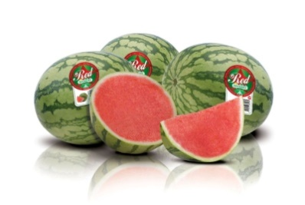
www.cammino.cz

